- Сведения о рекламациях

Рекламации принимаются Поставщиком в период срока и только на основании рекламационного акта, оформленного по установленной форме.
Поставщик: ООО «ВЕНТАРТ ГРУПП», +7 (495) 120-00-66, zakaz@ventart.ru

Сведения о рекламациях следует заносить с таблицу

№ п/п | Дата и номер рекламац. акта | Краткое содержание рекламации | Отметка об удолетвор. рекламации | Должность, фамилия и  подпись ответств. лица

Сведения о приемке:

Соответствует основным требованиям и признан годным к эксплуатации.

Номер партии VA07092023-04.2023

Поставщик:
ООО «ВЕНТАРТ ГРУПП»

www.ventart.ru

ПАСПОРТ
Вентилятор канальный
ВКК

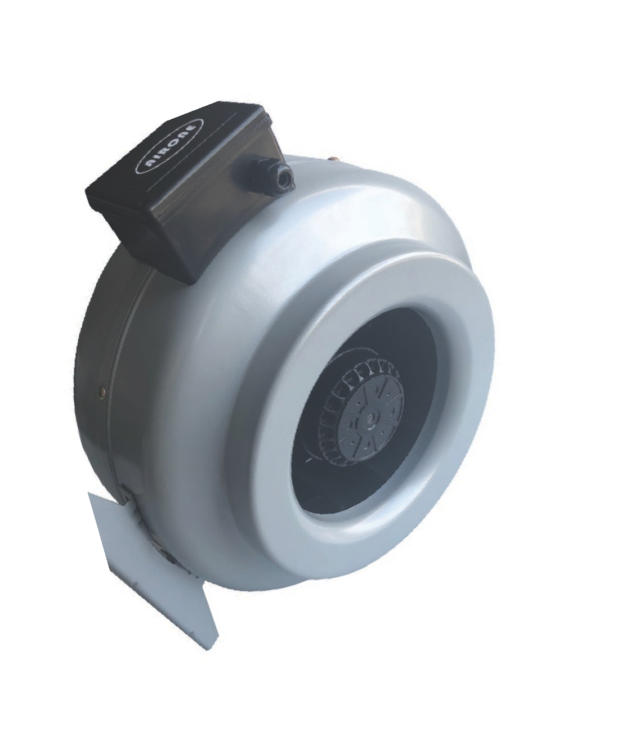

Предприятие изготовитель оставляет за собой право внесения изменений в конструкцию, не ухудшающие характеристики ВКК.

Назначение.
  - Вентиляторы канальные круглые предназначены для перемещения невзрывоопасного газа с температурой от – 40 °С до + 60 °С, содержащего твердые примеси не более 100 мг/м3, не содержащего липких веществ и волокнистых материалов, в условиях умеренного климата 2-й категории размещения по ГОСТ 15150-69.
  - ВКК применяются в стационарных системах вентиляции кондиционирования, воздушного отопления.
  - Вентиляторы должны эксплуатироваться во взрывобезопасных помещениях.
  - Возможность применения ВКК определяется проектными организациями заказчика.

Технические характеристики. Габаритные размеры.
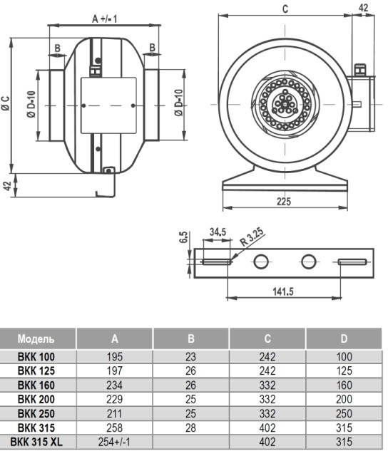

  - Вентилятор ВКК может быть установлен в любом положении, преимущественно в горизонтальном.
  - Корпус вентилятора выполнен из листовой стали.
  - Рабочее колесо вентилятора выполнено с загнутыми назад лопатками.
  - Электродвигатель однофазный на напряжение 230 В с внешним ротором.
  - Монтажная распределительная коробка с герметичным вводом.
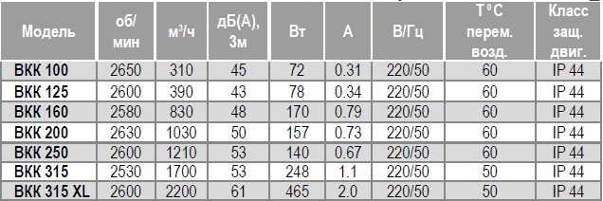
  - Быстрозажимная монтажная колодка. 2.7 Технические характеристики:

Техническое обслуживание и меры безопасности.

  - Монтаж вентилятора должен производиться квалифицированным, опытным персоналом.
  - Перед монтажом вентилятора следует произвести внешний осмотр его узлов.
  - Для уменьшения потерь, связанных с турбулентностью воздушного потока, на входе и выходе из вентилятора должен быть расположен прямой участок воздуховода (или глушитель). Минимальные рекомендуемые длины этих прямых секций составляют: 1 калибр воздуховода со стороны входа и 3 калибра - со стороны выхода. На данных секциях не должны быть установлены фильтры или подобные устройства.
  - Направление потока воздуха указано стрелкой на корпусе вентилятора.
  - Электрическое подключение должно выполняться в соответствии со схемой подключения, приведенной на рисунке.
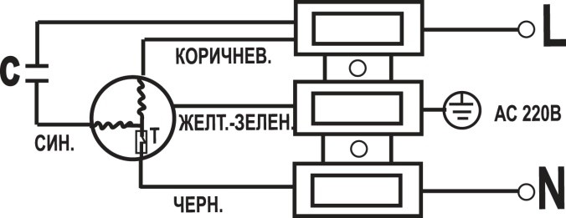
  - Электрическое оборудование, выводы и заземления должны соответствовать требованиям соответствующих разделов в действующих «Правил устройства электроустановок» ПУЭ-2004 и ГОСТ 12.2.007.0-75.

Упаковка, хранение, эксплуатация.
  - Вентилятор транспортируется в собранном виде в упаковке без ограничения расстояний в условиях, исключающих механические повреждения, согласно «Общим правилам перевозок грузов автотранспортом».
  - Вентилятор подлежит хранению в закрытом помещении при температуре от 0 С до + 40 С.
  - Вентилятор не требует обслуживания в процессе работы, при соблюдении потребителем правил эксплуатации.
  - Запрещается поднимать вентилятор за клеммную коробку, рабочее колесо.

Гарантии изготовления.
5.1.Гарантийный срок эксплуатации вентиляторов 12 месяцев со дня отгрузки заказчику 5.2.Гарантийные обязательства распространяются на :
- Дефекты материала
- Функциональные дефекты
- Дефекты, возникшие при производстве изделия
  - Условия предоставления гарантийных обязательств:
- Отсутствие внешних повреждений изделия;
- Соблюдение всех рекомендаций и предписаний производителя, касающихся монтажа, подключения, применения эксплуатации;
  - Гарантия не действует при наличии дефектов, возникших по вине Покупателя.
  - При нарушении потребителем перечисленных выше правил, предприятие- изготовитель ответственности не несет.

Комплект поставки.
6.1. в комплект поставки входят: вентилятор, кронштейн, паспорт.

